**Giảm hấp thu sắt: ăn tinh bột**

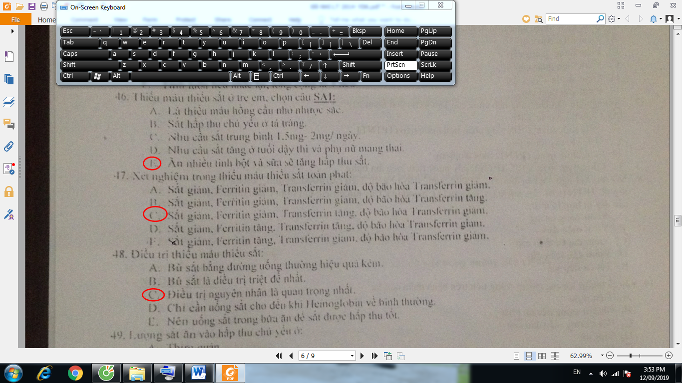

**1**.điều trị thiếu máu thiếu sắt hiệu quả trẻ nhũ nhi:

A **bù sắt đường uống**

B. Dinh dưỡng thực phẩm giàu sắt

C. Truyền ™ sắt

2. Chế độ ăn mẹ mang thai trong 3 tháng cuối thai kỳ  bao nhiêu mg fe:. 60 mg

3. Biểu hiện sớm của điều trị tmts

1. Tăng Hb
2. **Tăng Hc lưới**
3. Tăng ferritin
4. Tăng fe ht

**4. Vitamin cần cho hấp thu Fe : vit c**

**5 liều tối đa săt điều trị thiếu máu thiếu sắt nặng**

A 7mg/kg/d

*B 6 mg/kg/d*

C 4mg/kg/d

**6 thời gian điều trị bù sắt là bao lâu để hồi phục sắt?**

1-3 tháng (giống đề cũ)

Câu 21. Các nguyên nhân gây thiếu máu hồng cầu nhỏ, nhược sắt, NGOẠI TRỪ:  
A. Xuất huyết cấp  
B. Viêm nhiễm mạn  
C. Ngộ độc chì  
D. Thiếu máu thiếu sắt

Câu 23. Lâm sàng thiếu máu thiếu sắt, chọn câu sai:  
A. Tóc khô, dễ gãy rụng  
B. Móng dẹt, lõm, mất bóng  
C. Diễn tiến từ từ tùy theo mức độ thiếu máu  
D. Gan lách thường to

thiếu máu thiếu sắt giai đoạn báo động:  
a. Sắt huyết thanh giảm đầu tiên  
b. số lượng hồng cầu tăng  
c. hồng cầu nhỏ nhược sắc là biểu hiện đầu tiên.  
d. Ferritin giảm đầu tiên.

Điều trị thiếu máu thiếu sắt:  
a. Chỉ cần uống sắt cho đến khi Hemoglobin trở về bình thường  
b. Bù sắt bằng đường uống thường hiệu quả kém  
c. Nên uống sắt trong bữa ăn để sắt được hấp thu tốt.  
d. Điều trị nguyên nhân là quan trọng nhất

**HỘI CHỨNG THIẾU MÁU**

# **SGK**

1. Cho biết bệnh thiếu máu huyết tán di truyền thường gặp ở trẻ em Việt Nam:

A. Bệnh tự miễn.

B. Bất đồng nhóm máu mẹ và con yếu tố ABO.

C. Bệnh Thalassemia.

D. Bệnh bất đồng nhóm máu mẹ và con yếu tố Rhesus.

2. Cho biết bệnh lý thiếu máu huyết tán nào có không bắt buộc có tính di truyền:

A. Bệnh thiếu men Pyruvate-Kinase

B. Bệnh Thiếu men G6PD.

C. Bệnh Hồng cầu hình cầu

D. Bệnh hồng cầu hình bia

3. Thiếu máu do viêm nhiễm mãn thường nằm trong nhóm nguyên nhân:

A. Thiếu máu tán huyết cấp.

B. Thiếu máu giảm sản xuất hồng cầu.

C. Thiếu máu do kháng thể tấn công hồng cầu.

D. Thiếu máu do tổn thương thành mạch.

4. Thiếu máu do giảm sản xuất hồng cầu thường gặp ở trẻ em các nước đang phát triển là

A. Suy tủy

B. Suy thận mạn.

C. Thiếu sắt

D. Thuốc Chloramphenicol

5. Thiếu máu huyết tán do nguyên nhân nhiễm trùng thường gặp theo TCYTTG là

A. Sốt rét

B. HIV

C. Lao

D. Parvovirus

6. Nhiễm giun móc thường gây thiếu máu:

A. Thiếu máu huyết tán mạn

B. Thiếu máu thiếu sắt

C. Thiếu máu viêm mạn tính

D. Thiếu máu dinh dưỡng

7. Thiếu máu huyết tán di truyền thường gặp ở giới nam:

A. Bệnh Hemophilia

B. Bệnh Thalassemia

C. Bệnh Thiếu men G6PD

D. Bệnh Diamond Blackfand

8. Suy dinh dưỡng sẽ bị :

A. Thiếu máu huyết tán cấp.

B. Thiếu máu do giảm sản xuất hồng cầu.

C. Thiếu máu do kháng thể tấn công hồng cầu.

D. Thiếu máu do viêm thành mạch.

9. Thiếu máu do xuất huyết thường gặp các bệnh sau, NGOẠI TRỪ:

A. Ngộ độc chì.

B. Thiếu vitamin C

C. Nhiễm trùng huyết não mô cầu.

D. Thiếu vitamin K.

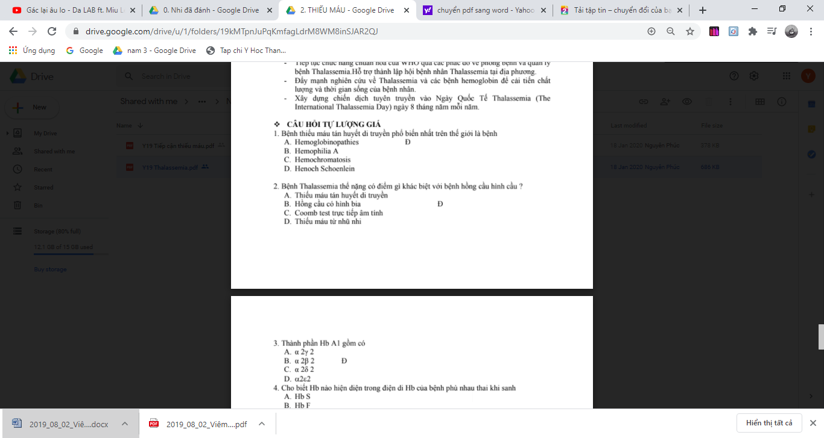

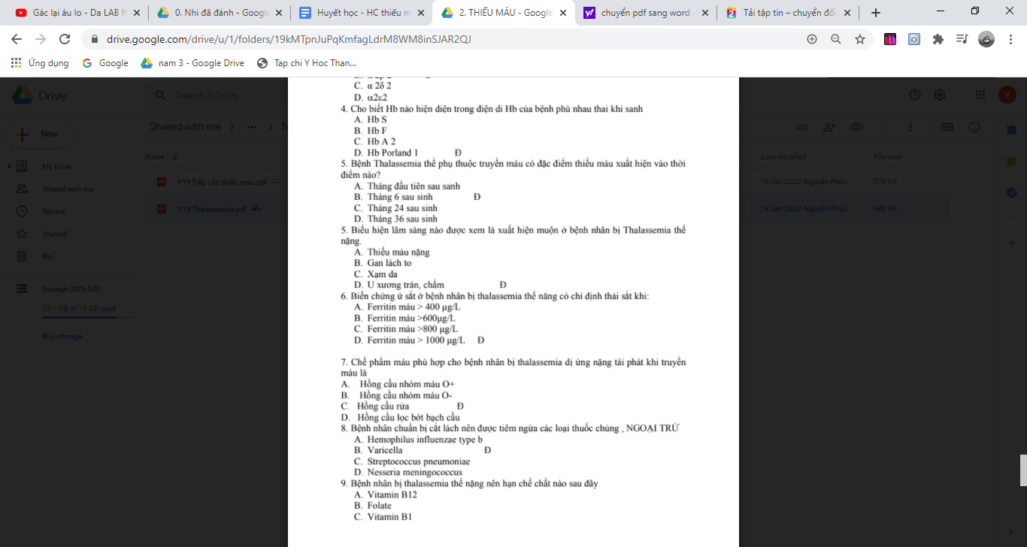

D. Sắt Đ

# 

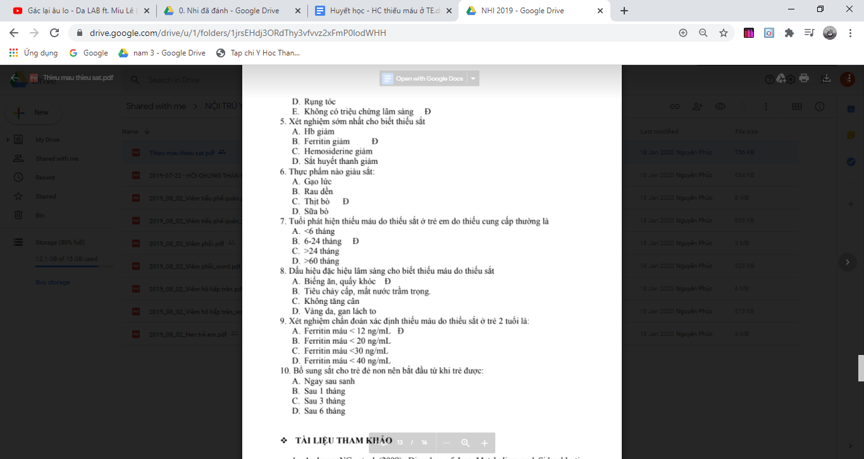

# **Tốt nghiệp**

**Câu 1 :** Khi điều trị bệnh nhân thiếu máu thiếu sắt mưc độ trung bình có cân nặng 12 Kg, liếu sắt nguyên tố cần dùng là bao nhiêu

**A.** 10 -20 mg

**B.** 20 – 40 mg

**C.** 40 -60 mg

**D.** 70 – 100 mg

**Câu 1 :** Bệnh nhân nam 2 tuổi, nhập viện vì xanh xao, ăn kém. Bé ăn rất ít, uống sữa tươi từ 12 tháng tuổi, mỗi ngày 800-1000ml. Khám thấy da xanh, không vàng da, gan 1cm dưới bờ sườn, lách không to. Kết quả xét nghiệm ghi nhận BC 8.000/mm3, Hb 6,7 g/dL, MCV 64 fL, MCH 16pg, PLT 450.000/mm3; Ferritin 5ng/mL. Chẩn đoán phù hợp nhất là gì?

**A.** Thalassemia thể nặng

**B.** Thiếu máu thiếu sắt

**C.** Ngộ độc chì

**D.** Thiếu máu do viêm mạn tính

**Câu 2 :** Bé gái 3 tuổi, nhập viện vì xanh xao, khám thấy da xanh niêm rất nhạt, không vàng da, ga lách không to, mạch 120 l/p, HA 100/60 mmHg, nhịp thở 34 lần/phút. Kết quả xét nghiệm ghi nhận bạch cầu 9.000/mm3, NEU 36%, LYM, 56%, EOS 6%, Hb 3,9 g/dL, MCV 50fL, MCH 17 pg, PLT 470.000/mm3; Ferritin 2ng/mL Xử trí nào cần thực hiện ngay cho bệnh nhân

**A.** Bù sắt bằng đường uống

**B.** Kiểm tra coomb’s test và bilirubin

**C.** Thử nhóm máu, truyền hồng cầu lắng

**D.** Cho thuốc sổ giun

**Câu 3 :** Bé trai 2 tuổi, nhập viện vì xanh xao, ăn uống kém, bé ăn rất ít uống sữa tươi từ 12 tháng tuổi mỗi ngày 800 – 1000ml. Khám thấy da xanh, không vàng da, gan lách không to. Kết quả xét nghiệm ghi nhận bạch cầu 8000/mm3, Hb 6,7 g/dL, MCV 63 fL, MCH 16 pg, tiểu cầu 450.000 /mm3, Ferritin 3,4 ng/mL. Chẩn đoán phù hợp nhất là gì?

**A.** Thalassemia thể nặng

**B.** Thiếu máu thiếu sắt

**C.** Ngộ độc chì

**D.** Thiếu máu do viêm mạn tính

# **Năm 2019 - 2020**

## **TN lần 1**

1. Chẩn đoán thiếu máu thiếu sắt khi Ferritin dưới ngưỡng bao nhiêu ( ng/ml)?

A. 10 ng/ml.

B. 30 ng/ml.

C. 50 ng/ml.

D. 70 ng/ml.

## **Y4 ĐỢT 5**

1. Phân độ xuất huyết tiêu hoá trong ITP cấp độ mấy? 4
2. Xuất huyết niêm PLT 25K/uL trong ITP cấp điều trị? Uống prednisone 2mg/kg/ngày
3. Trước khi cắt lách, nên tiêm chủng vaccine nào TRỪ

A. Viêm não mô cầu

B. Phế cầu

C. Cúm

D. Thuỷ đậu

1. Hemophilia B vô vì xuất huyết khớp gối cần truyền gì?

A. Kết tủa lạnh 15mL/kg

B. Kết tủa lạnh 5mL/kg

C. HTTĐL 15mL/kg (trẻ chỉ được truyền tối đa 10-15ml/kg/ngày)

D. HTTĐL 5 mL/kg

## **Y4 ĐỢT 3**

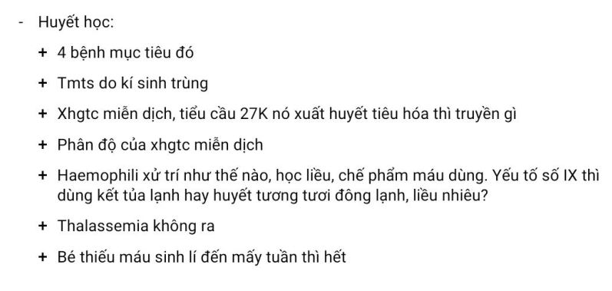

## **TN YLT lần 1**

1. Bệnh nhân thiêú máu hồng cầu nhỏ nhược sắc có thể do các nguyên nhân sau, ngoại trừ?

A. Thiếu máu do viêm.

B. Thiếu máu thiếu sắt.

C. Thalassemia.

D. Thiếu máu tán huyết miễn dịch.

# **Năm 2018 - 2019**

## **THLS Y6**

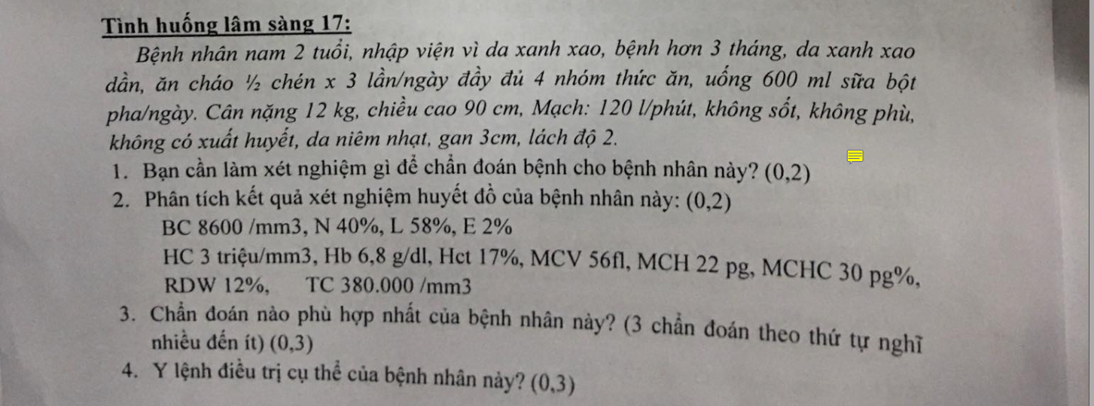

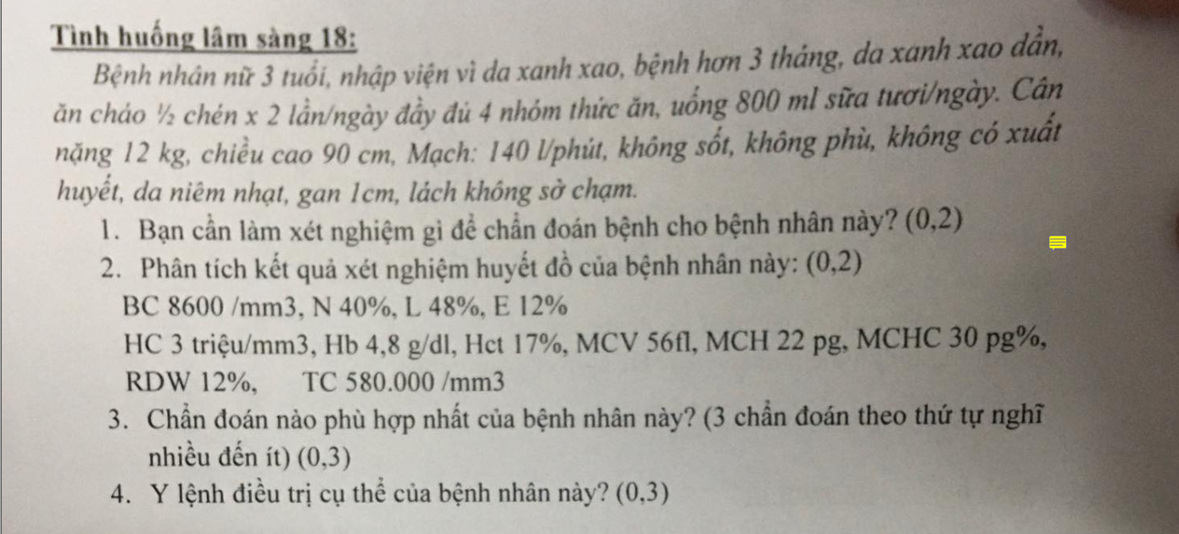

## **NT 2019**

13) BN nữ 18 tháng, đến khám vì xanh xao, ăn uống kém, bệnh 3 tháng, khám da niêm nhạt, gan 2cm, lách 1cm dưới bờ sườn. Chẩn đoán nào sau đây không chính xác:

a) thiếu máu thiếu sắt

b) thalasemia

c) thiếu G6PD

d) bệnh hemoglobin

14) BN 4 tuổi, đến khám vì xanh xao, ăn uống kém, ½ chén x 3 bữa, uống 600mL sữa/ngày. bệnh 4 tháng, khám da niêm nhạt, gan 3 cm, lách 2 cm dưới bờ sườn. Chẩn đoán nào sau đây không chính xác:

a) thiếu máu thiếu sắt

b) thalasemia

c) bệnh hồng cầu hình cầu

d) bệnh hemoglobin

15) nói về thalassemia, câu nào đúng:

a) là bệnh thiếu máu tán huyết mắc phải

b) liên quan đến giảm chất lượng chuỗi globin

c) hồng cầu nhỏ nhược sắc

16) sắt được hấp thu nhiều nhất ở đâu:

a) dạ dày

b) tá tràng

c) hỗng tràng

d) hồi tràng

17) mức Hb để chẩn đoán thiếu máu ở trẻ 5 tuổi:

a) 10,5

b) 11

c) 11,5

d) 12

18) bé 12m đến khám vì xanh xao, ăn uống kém. Ngoài ra không ghi nhận bất thường khác. Xét nghiệm: Hb : 9,5, MCV: 70 fl, MCH : 25pg, BC: 14000 mm3, TC: 500.000 mm3. Kết luận:

a) dòng BC bình thường

b) dòng TC bình thường

c) thiếu máu đẳng sắc đẳng bào

d) hồng cầu nhỏ nhược sắc

19) bé 12m đến khám vì xanh xao, ăn uống kém. Ngoài ra không ghi nhận bất thường khác. Xét nghiệm: Hb : 9,5, MCV: 70 fl, MCH : 25pg, BC: 14000 mm3, TC: 500.000 mm3. Chẩn đoán:

a) thiếu máu thiếu sắt

b) thalassemia

c) thiếu acid folic

d) thiếu B12

20) bé 20kg, Hct 20%. Cần truyền bao nhiêu để nâng Hct lên 30% :

A) truyền HCL 20ml/kg

B) truyền máu toàn phần 10ml/kg

C) truyền HCL 200ml

d) truyền HCL 100ml

21) chỉ định truyền máu lần đầu trong thalassemia:

a) không có biến dạng xương

b) thiếu máu và gan lách to

c) thiếu máu và chậm phát triển

d) hb <9 g/dl

22) bé 4 tuổi, đến khám vì xanh xao, da niêm nhợt, khám gan 3cm, lách 2cm dưới bờ sườn. CLS để chẩn đoán:

a) ferritin

b) sắt huyết thanh

c) điện di Hb

d) tranferrin

23) giai đoạn báo động của thiếu máu thiếu sắt:

A) ferritin giảm

b) da xanh niêm nhợt

c) hồng cầu nhỏ nhược sắc

d) Fe huyết thanh giảm

Bé 18 tháng, cho kết quả CTM: BC 8,4k, NEU 40%, LYM 50%, EO 10%. Hb 8.2, MCV 68, MCH 25, RDW 18%. PLT 520k. Câu nào đúng?

A. Dòng BC bình thường

B. Dòng TC bình thường

C. HC nhỏ nhược sắc

D. Thiếu máu mức độ nhẹ

Bé câu 10, nghĩ nguyên nhân là gì?

A. TMTS do nhiễm KST

B. Thalass

C. BC cấp

D. Suy tủy

Đặc điểm của thalassemia:

A. Tán huyết nội mạch gây tiểu Hb

B. Thiếu máu HC nhỏ nhược sắc

C. Giảm chất lượng chuỗi globin

Thalass beta nặng (thể cooley). chọn câu đúng

A. Tuổi khởi phát 3 - 6 tuổi

B. Ít biến dạng xương

C. Chậm phát triển

D. ...

Nguyên nhân nào không phải là nguyên nhân của thiếu máu thiếu sắt?

A. Thiếu cung cấp

B. Tán huyết

C. Ăn dặm trễ > 6 tháng tuổi

D. ...

Nguyên nhân không phải thiếu máu do dinh dưỡng?

A. Thiếu sắt

B. Thiếu acid folic

C. Thiếu vit B12

D. Thiếu tranferrin

Bé nam 3 tuổi, khám vì xanh xao, mệt mỏi. Mỗi cử bé ăn ½ cháo, 3 lần/ngày

đầy đủ 4 chất, uống 700ml sữa bò/ngày. Bệnh 3 tháng nay, khám gan to 3 cm

dưới bờ sườn, lách to độ 2. Chẩn đoán nào phù hợp nhất?

A. TMTS

B. Thiếu B12

C. Thiếu acid folic

D. Thalassemia

## **Y4**

1. bổ sung sắt, chọn câu đúng

a. uống cùng sữa

b. ăn khi no

c. chia nhỏ uống.

d. tiêm hiệu quả hơn uống.

3. thiếu máu thiếu sắt:

chọn câu sai: thường gan lách to

giai đoạn báo động có đặc điểm: Feritin giảm, Fe huyết thanh bth, HC bth

## **YHCT 2019**

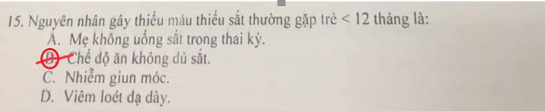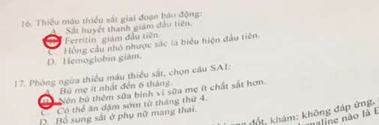

## 

## 

## **YHDP 2019**

Các nguyên nhân gây thiếu máu hồng cầu nhỏ, nhược sắc, NGOẠI TRỪ:

A. Xuất huyết cấp

B. Viêm nhiễm mạn

C. Ngộ độc chì

D. Thiếu máu thiếu sắt

Lâm sàng thiếu máu thiếu sắt, chọn câu sai:

A. Tóc khô, dễ gãy rụng

B. Móng dẹt, lõm, mất bóng

C. Diễn tiến từ từ tùy theo mức độ thiếu máu

D. Gan lách thường to

Thiếu máu thiếu sắt giai đoạn báo động:

a. Sắt huyết thanh giảm đầu tiên

b. số lượng hồng cầu tăng

c. hồng cầu nhỏ nhược sắc là biểu hiện đầu tiên.

d. Ferritin giảm đầu tiên.

Điều trị thiếu máu thiếu sắt:

a. Chỉ cần uống sắt cho đến khi Hemoglobin trở về bình thường

b. Bù sắt bằng đường uống thường hiệu quả kém

c. Nên uống sắt trong bữa ăn để sắt được hấp thu tốt.

d. Điều trị nguyên nhân là quan trọng nhất.

# **Năm 2017-2018**

## **Y4**

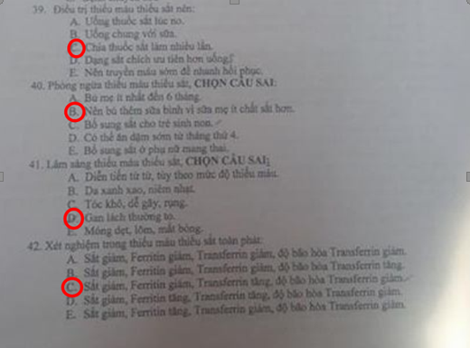

## **YHDP**

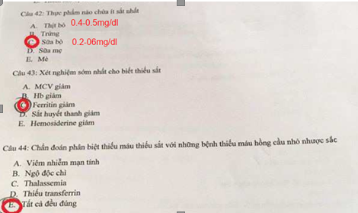

# **2016-2017**

## **YHDP**

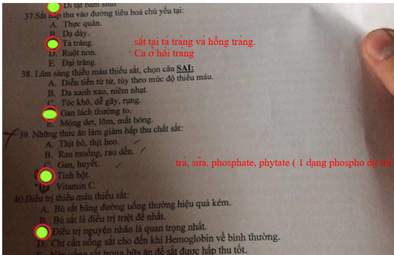

## **Y4**

Lâm sàng thiếu máu thiếu sắt, chọn câu SAI:

a. Gan lách to ở trẻ lớn

b. Móng dẹt, lõm, mất bóng

c. Tóc khô, dễ gãy rụng

d. Da xanh xao, niêm nhạt

e. Diễn tiến từ từ tuỳ mức độ thiếu máu

Phòng ngừa thiếu máu thiếu sắt, chọn câu sai:

a. Bú mẹ ít nhất đến 6 tháng

b. Nên bú thêm sữa bình vì sữa mẹ ít chất sắt hơn

c. Bổ sung sắt cho trẻ sinh non

d. Có thể ăn dặm sớm từ tháng thứ 4

e. Bổ sung sắt ở phụ nữ mang thai

Lâm sàng thiếu máu thiếu sắt, **chọn câu sai :**

a. Diễn tiến từ từ, tùy theo mức độ thiếu máu

b. Da xanh xao , niêm nhạt

c. Tóc khô dễ gãy rụng

d. Gan lách thường to ở trẻ lớn

e. Móng dẹt lõm mất bóng

Xét nghiệm thiếu máu thiếu sắt toàn phát:

a. Sắt giảm, ferritin giảm, transferrin giảm, độ bão hòa tranferin giảm

b. Sắt giảm, ferritin giảm, transferrin giảm, độ bão hòa tranferin tăng

c. Sắt giảm, ferritin giảm, transferrin tăng, độ bão hòa tranferin giảm

d. Sắt giảm, ferritin tăng, transferrin tăng, độ bão hòa tranferin giảm

e. Sắt giảm, ferritin tăng, transferrin giảm, độ bão hòa tranferin giảm

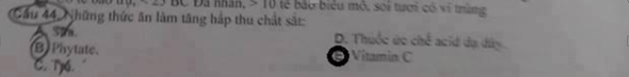

# **2014-2015**

## **Y4**

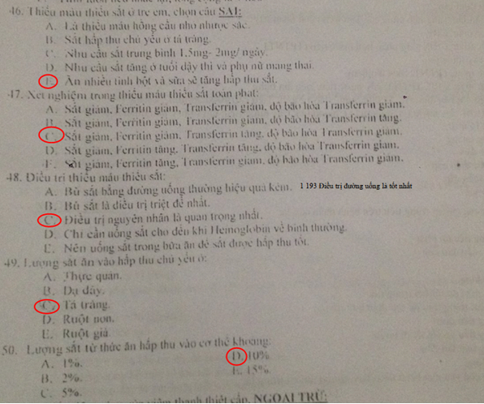

# **Đề chuyên khoa các năm**

[ CK1 2010] BN nam 14 tuổi nhập viện vì vàng da, mệt, xanh xao khoảng 2 tuần, không sốt, mạch 88 lần/ph, HA 96/60 mmHg, NT 30 lần/ph, CN 30 kg, da niêm nhợt, ấn đau nhẹ vùng thượng vị, gan lách không to. Chẩn đoán mức độ thiếu máu:

a. Thiếu máu nhẹ

b. Thiếu máu trung bình

c. Thiếu máu nặng

[ CK1 2010] CTM: BC 8860, Lym 2.55k, N 2.4k, E 0.89k, Hb 4.4 g/dl, MCV 65, MCH 16, tiểu cầu 212k, phết máu ngoại biên: HC nhỏ (++), HC thay đổi kích thước (+++), nước tiểu bình thường. Xét nghiệm cần bổ sung:

a. Hồng cầu lưới

b. Chức năng gan thận và ion đồ

c. Điện di Hb

d. Tủy đồ

e. Fe huyết thanh, ferritin

[ CK1 2010] Kết quả xét nghiệm: HbA 97.5%, HbA2 2.1%, HbF 0.5%, AST 32 u/l, ALT 9 u/l, ferritin 6.7. Chẩn đoán:

a. Thalassemia thể nhẹ

b. Thalassemia thể ẩn

**c.** Thiếu máu thiếu sắt

Xét nghiệm cần bổ sung

a. Tìm cysto

**b. Giun móc**

c. Ký sinh trùng đường ruột

d. Toxocara

e. Tìm HP trong phân

[ CK1 2010] BN nữ 9 tuổi, da xanh từ 3 tuổi, truyền máu lúc 8 tuổi, CN 18 kg, cao 120 cm, xạm da, gan lách hạch không to, không xuất huyết, tăng sắc tố da, không vàng da. CTM: BC 4.8k, Lym 3.7k, N 0.9k, E 0.1k, Hb 3.7 g/dl, MCV 81, MCH 31.4, tiểu cầu 25k. TPTNT (-).

| Da | Tăng sắc tố da | Thiếu máu Fanconi, Dyskeratosis congenita (Thiếu máu bất sản tủy) |
| --- | --- | --- |

Điều trị lúc NV:

a. Truyền máu toàn phần

b**.** Hồng cầu lắng phù hợp ABO, Rh

c. Hồng cầu O

d. Hồng cầu lắng phù hợp 3 giai đoạn

e. Lactate Ringer 10 ml/kg trong khi chờ truyền máu

Xét nghiệm cần làm:

a. Huyết đồ lần 2

b. Hồng cầu lưới

c. Tủy đồ (có thể làm sau)

d. Điện di Hb

[ CK1 2011] Định nghĩa thiếu máu ở trẻ 6 tháng - 2 tuổi theo WHO:

A. Hb ≤ 9,5g/dl

B. Hb ≤ 10g/dl

C. Hb ≤ 10,5g/dl

D. Hb ≤ 11,5g/dl

E. Hb ≤ 12g/dl

WHO: < 110

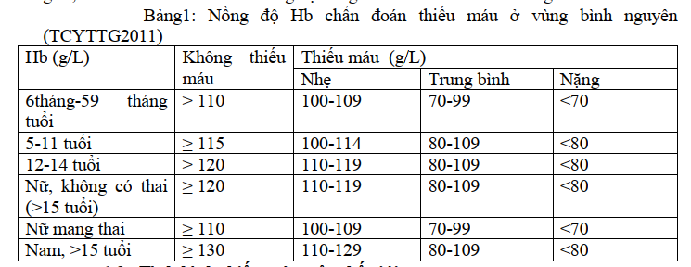

[ CK1 2011] Trong trường hợp cấp cứu nhưng không có máu cùng nhóm bệnh nhân, chọn chế phẩm máu nào?

A. Hồng cầu lắng nhóm AB

B. Máu toàn phần nhóm AB

C. Hồng cầu lắng nhóm O

D. Máu toàn phần nhóm O

E. Tất cả đều sai

[ CK1 2011] Chỉ định truyền máu trong thiếu máu thiếu sắt chỉ trong trường hợp nào sau đây:

A. Hb < 3,5 g/dl

**B.** **Hb < 4 g/dl**

C. Hb < 4,5 g/dl

D. Hb < 5 g/dl

E. Hb < 6 g/dl

[ CK1 2011] Xét nghiệm ban đầu thực hiện trên bệnh nhân thiếu máu:

**A.** **Huyết đồ, hồng cầu lưới**

B. Huyết đồ, hồng cầu lưới, sắt huyết thanh

C. Huyết đồ, hồng cầu lưới, sắt huyết thanh, chức năng gan

D. Huyết đồ, hồng cầu lưới, sắt huyết thanh, ferritin

E. Huyết đồ, hồng cầu lưới, sắt huyết thanh, ferritin, điện di hemoglobine

[ CK1 2013 ] Thiếu máu thiếu sắt ở trẻ lớn, Sai: Gan lách to.

[ CK1 2013 ] Thiếu máu thiếu sắt giai đoạn toàn phát: Fe ↓,Fe HT, Transferin↑, độ bão hòa trans ↓.

[ CK1 2013 ] Fe hấp thu ở: Tá tràng.

[ CK1 2013 ] Một trong những nguyên nhân còn gặp do thiếu máu thiếu sắt ở trẻ lớn ở VN: Nhiễm giun móc.

[ TN CK1 2016 ] Bn nam 2 tuổi ở Kiên Giang bị xanh xao đột ngột, tiểu xá xị, bé có uống thuốc cảm ho cách 2 tuần, test coombs trực tiếp âm. Bn này có thể bị:

a. TMTH do bệnh Wilson.

**b.** TMTH tự miễn do thuốc.

c. TMTH tự miễn do thiếu men G6PD.

d. TMTH tự miễn do nhiễm siêu vi.

e. TMTH do tiểu huyết sắc tố kịch phát do lạnh.

[ TN CK1 2016 ] Các xét nghiệm cần thực hiện đầu tiên khi chẩn đoán thiếu máu tán huyết tự miễn, ngoại trừ:

a. CTM.

b. Nhóm máu.

c. Bilirubin, Haptoglobin.

d. Coombs test.

[ TN CK1 2016 ] Các xn kiểm tra ứ sắt được biết hiện nay, ngoại trừ;

a. Ferritin máu.

**b.** Fe huyết thanh.

c. MRI 12 ở tim

d. MRI ở gan.

e. Ước lượng Fe trong nước tiểu.

[ TN CK1 2016 ] Bn Thalassemia 3t, thể lệ thuộc truyền máu, có Ferritin máu là 1100 mcg/L, thuốc thải sắt ưu tiên 1 là:

a. Desferroxamine*. (Ferritin >2500, truyền dưới da)*

b. Deferiprone. *(dùng khi các thuốc khác không dung nạp)*

**c.** **Deferasirox.**

d. Desferroxamine+ Deferasirox.

e. Desferroxamine+ Deferiprone.

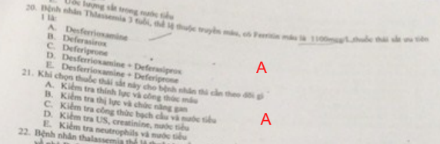

[ CK1 2016]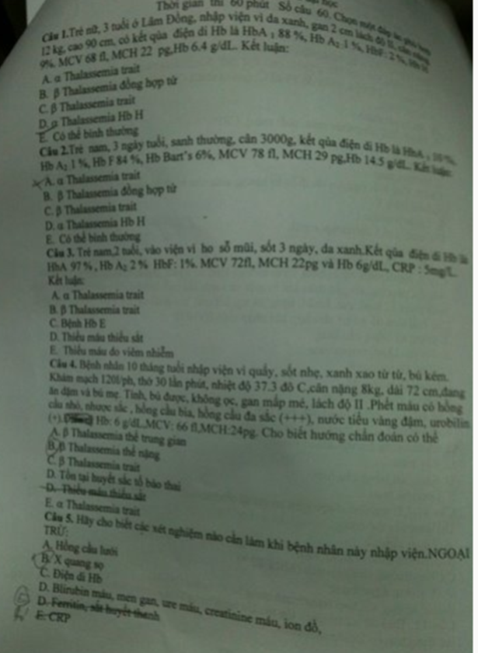

1D 2A 3D 4B 5B

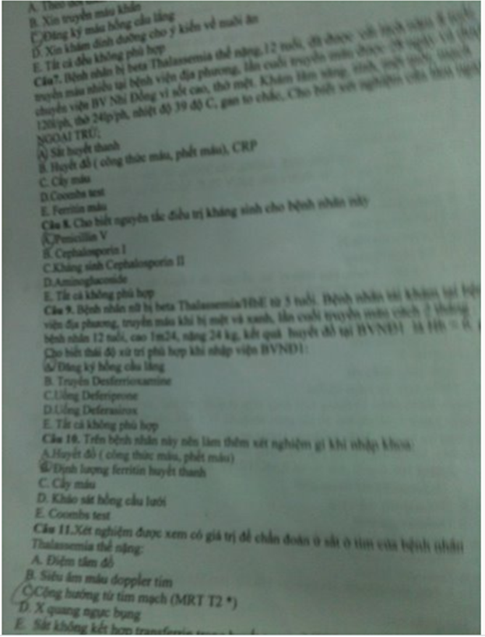

# **Đề lâm sàng NĐ1**

Tuần 1

TTBA:

8 tuổi 25kg

xanh xao nhiều tháng

khám thiếu máu nặng,

không XH, vàng da, gan lách hạch (-)

tiêu tiểu bt

chế độ ăn không bất thường

GĐ không ghi nhận bệnh lí

1. Các chẩn đoán nghĩ tới:

Thiểu máu mạn mức độ nặng

NN:

- Giảm sản xuất:

• thiếu sắt: nghĩ nhiều độ tuổi nhu cầu sắt cao, vùng dịch tễ thiếu máu thiếu sắt, chế độ ăn bt không loại trừ-> CTM, ferritine-> fe HT, transferrin, độ bão hòa transferrin

• thiếu folate, B12 do chế độ dinh dưỡng không loại trừ-> định lượng folate, b12

• bệnh lí ác tính ở tủy không loại trừ->phết máu ngoại biên->tủy đồ

- tán huyết: tiêu tiểu bt, gan lách hạch không sờ chạm không nghĩ

- mất máu: nhiễm giun móc " soi phân

2. a/

HGB 5,6 <11, MCV 50<76, MCH 20 <28, RDW 26.5 >16,5, ferritin 8 <15

Thiếu máu mạn HCNNS nặng do thiếu sắt

Đề nghị thêm CLS ? fe HT

b/

Ferlin 30mg/5ml

10ml x 2 (u xa bữa ăn)

Vitamin C 0.1g

1v x 2 (u cùng ferlin)

Mebendazol 0.1g

1v x 2 U

Dd giàu sắt (thịt đỏ…), không uống sữa chung bữa ăn

Vệ sinh: không đi chân đất

Tái khám sau 2 tuần: CTM

# **Đề lâm sàng NĐ 2:**

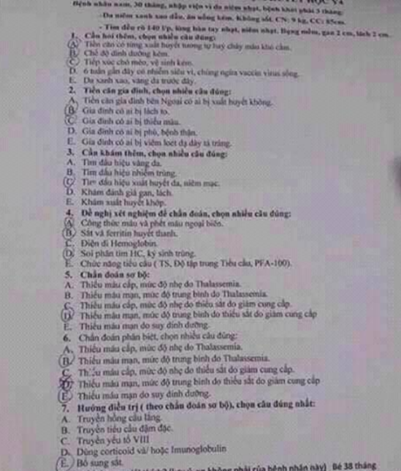

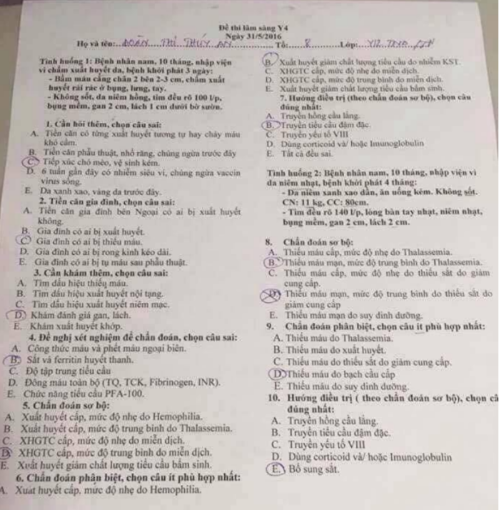

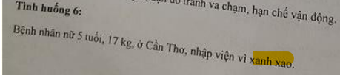

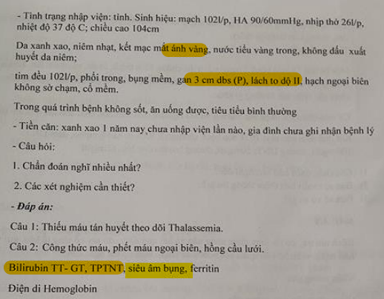

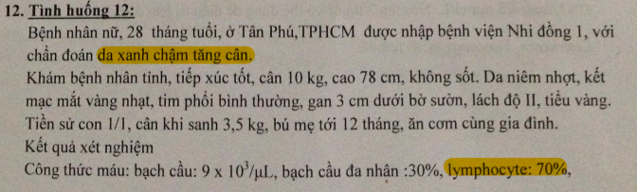

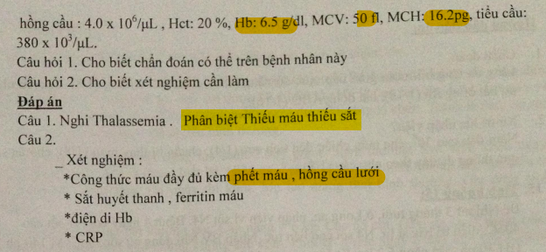

# **Pretest Y4**

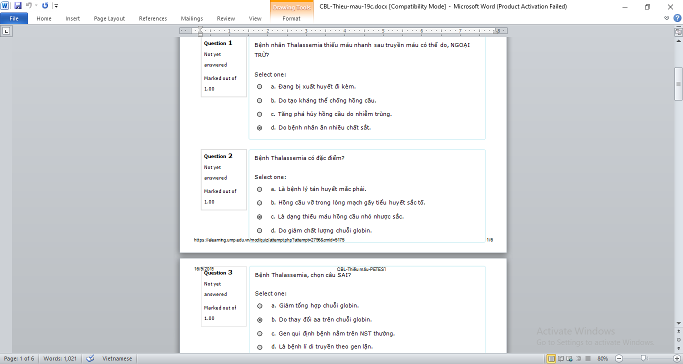

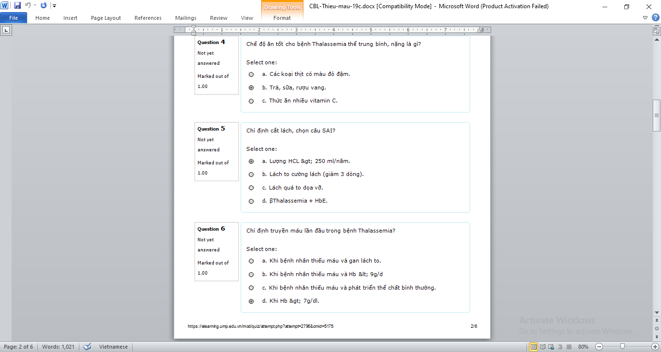

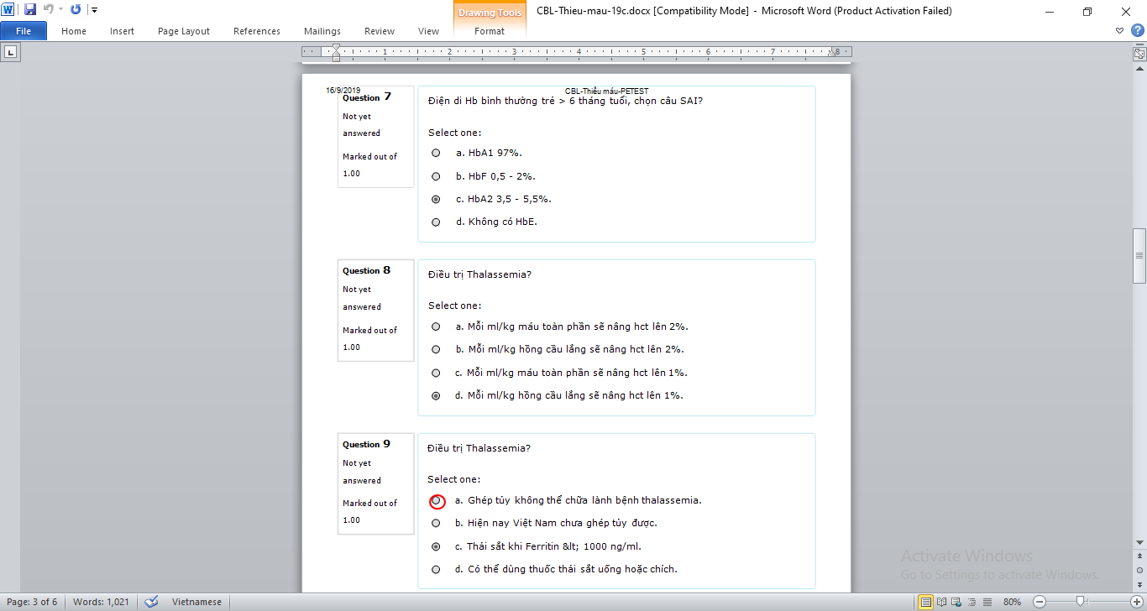

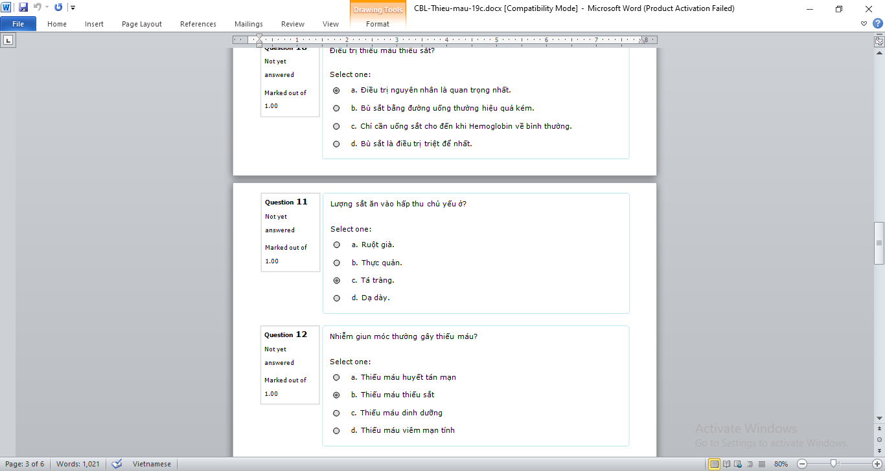

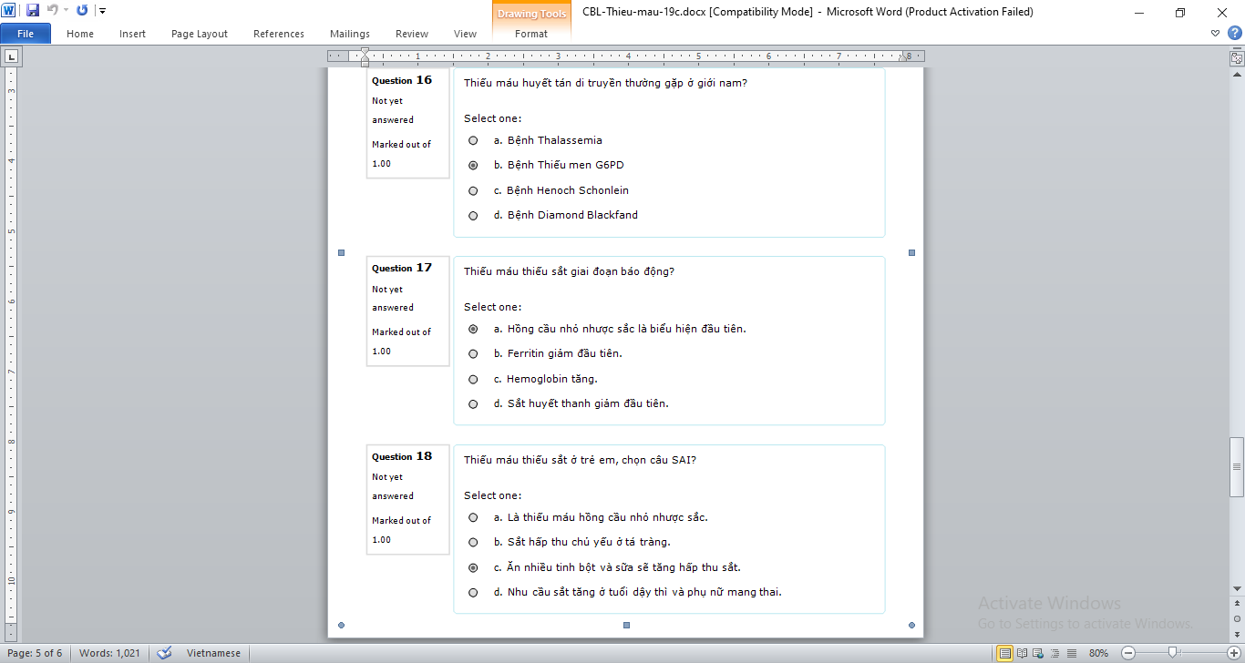

[THÊM]   
13) BN 3 tuổi, đến khám vì xanh xao, ăn uống kém, bệnh 3 tháng, khám da niêm nhạt, gan 2cm, lách 1cm dưới bờ sườn. Chẩn đoán nào sau đây không chính xác:

a) thiếu máu thiếu sắt

b) thalasemia

c) thiếu G6PD

d) bệnh hemoglobin

Đáp án G6PD do thường ở nam

14) BN 4 tuổi, đến khám vì xanh xao, ăn uống kém, bệnh 4 tháng, khám da niêm nhạt, gan 3 cm, lách 2 cm dưới bờ sườn. Chẩn đoán nào sau đây không chính xác:

a) thiếu máu thiếu sắt

b) thalasemia

c) bệnh hồng cầu hình cầu

d) bệnh hemoglobin

đáp án A

15) nói về thalassemia, câu nào đúng:

a) là bệnh thiếu máu tán huyết mắc phải

b) liên quan đến giảm chất lượng chuỗi globin

c) hồng cầu nhỏ nhược sắc

C.

16) sắt được hấp thu nhiều nhất ở đâu:

a) dạ dày

b) tá tràng

c) hỗng tràng

d) hồi tràng

Đáp án B

17) mức Hb để chẩn đoán thiếu máu ở trẻ 5 tuổi:

a) 10,5

b) 11

c) 11,5

d) 12

Đáp án b

18) bé 12m đến khám vì xanh xao, ăn uống kém. Ngoài ra không ghi nhận bất thường khác. Xét nghiệm: Hb : 9,5, MCV: 70 fl, MCH : 25pg, BC: 14000 mm3, TC: 500.000 mm3. Kết luận:

a) dòng BC bình thường

b) dòng TC bình thường

c) thiếu máu đẳng sắc đẳng bào

d) hồng cầu nhỏ nhược sắc

Đáp án D

19) bé 12m đến khám vì xanh xao, ăn uống kém. Ngoài ra không ghi nhận bất thường khác. Xét nghiệm: Hb : 9,5, MCV: 70 fl, MCH : 25pg, BC: 14000 mm3, TC: 500.000 mm3. Chẩn đoán:

a) thiếu máu thiếu sắt

b) thalassemia

c) thiếu acid folic

d) thiếu B12

đáp án A

20) bé 20kg, Hct 20%. Cần truyền bao nhiêu để nâng Hct lên 30% :

A) truyền HCL 20ml/kg

B) truyền máu toàn phần 10ml/kg

C) truyền HCL 200ml

d) truyền HCL 100ml

đáp án C

1ml/kg HCL -> 1% Hct

21) chỉ định truyền máu lần đầu trong thalassemia:

a) không có biến dạng xương

b) gan lách to

c) hb <9 g/dl

B

22) bé 4 tuổi, đến khám vì xanh xao, da niêm nhợt, khám gan 3cm, lách 2cm dưới bờ sườn. CLS để chẩn đoán:

a) ferritin

b) sắt huyết thanh

c) điện di Hb

d) tranferrin

Đáp án: C (xem tình huống ls y4 có gan lách to ko nghĩ sắt)

23) giai đoạn báo động của thiếu máu thiếu sắt:

A) ferritin giảm

b) da xanh niêm nhợt

c) hồng cầu nhỏ nhược sắt

d) Fe huyết thanh giảm

A.

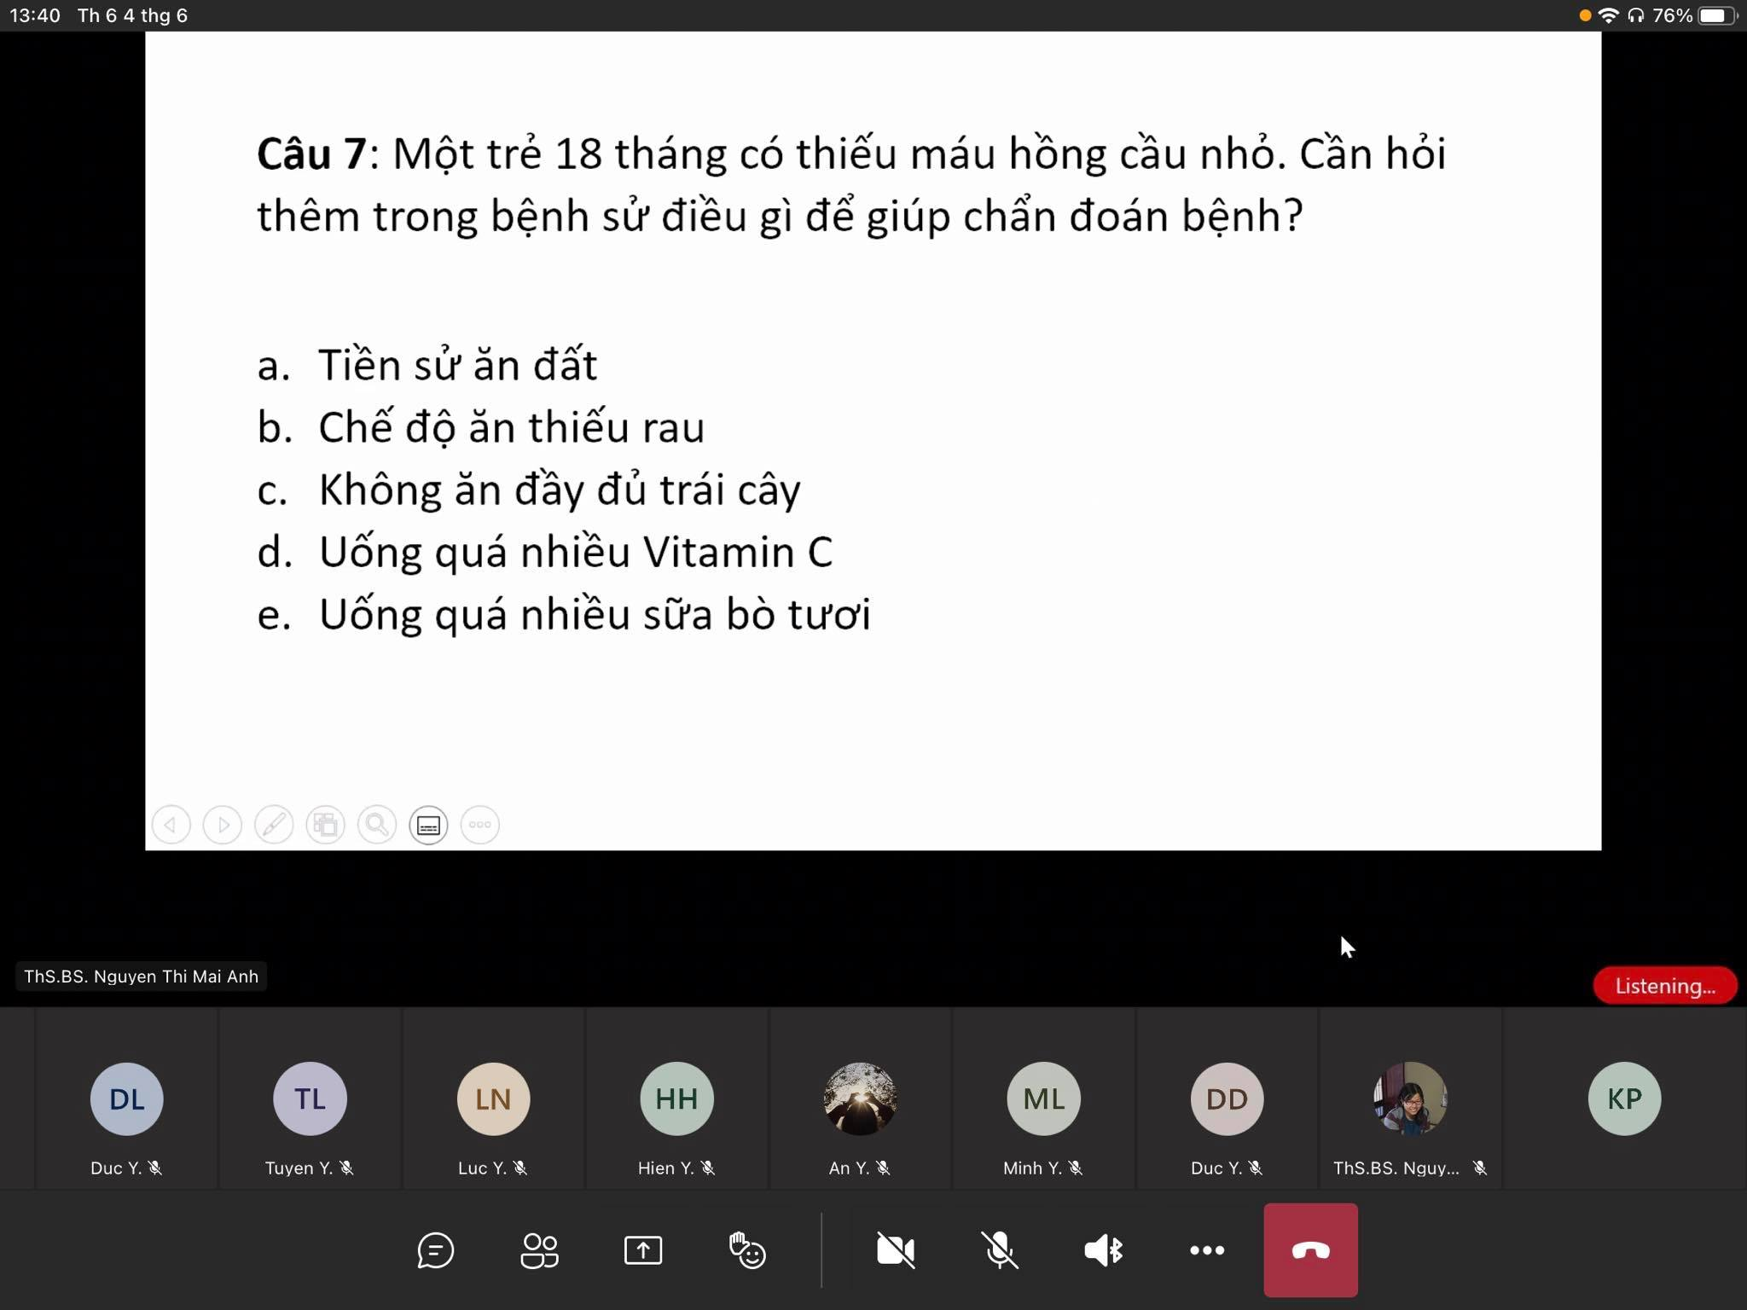

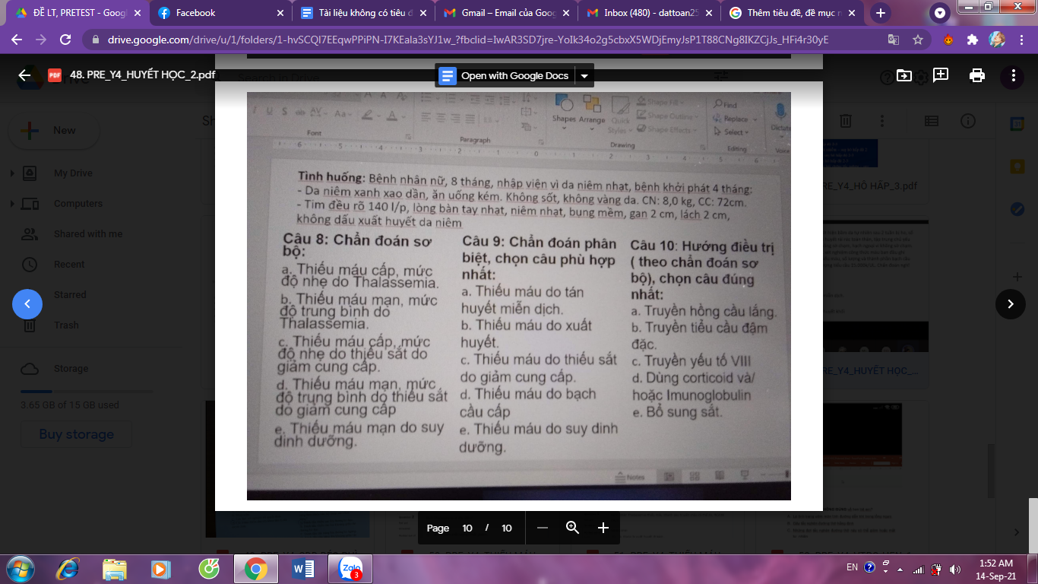

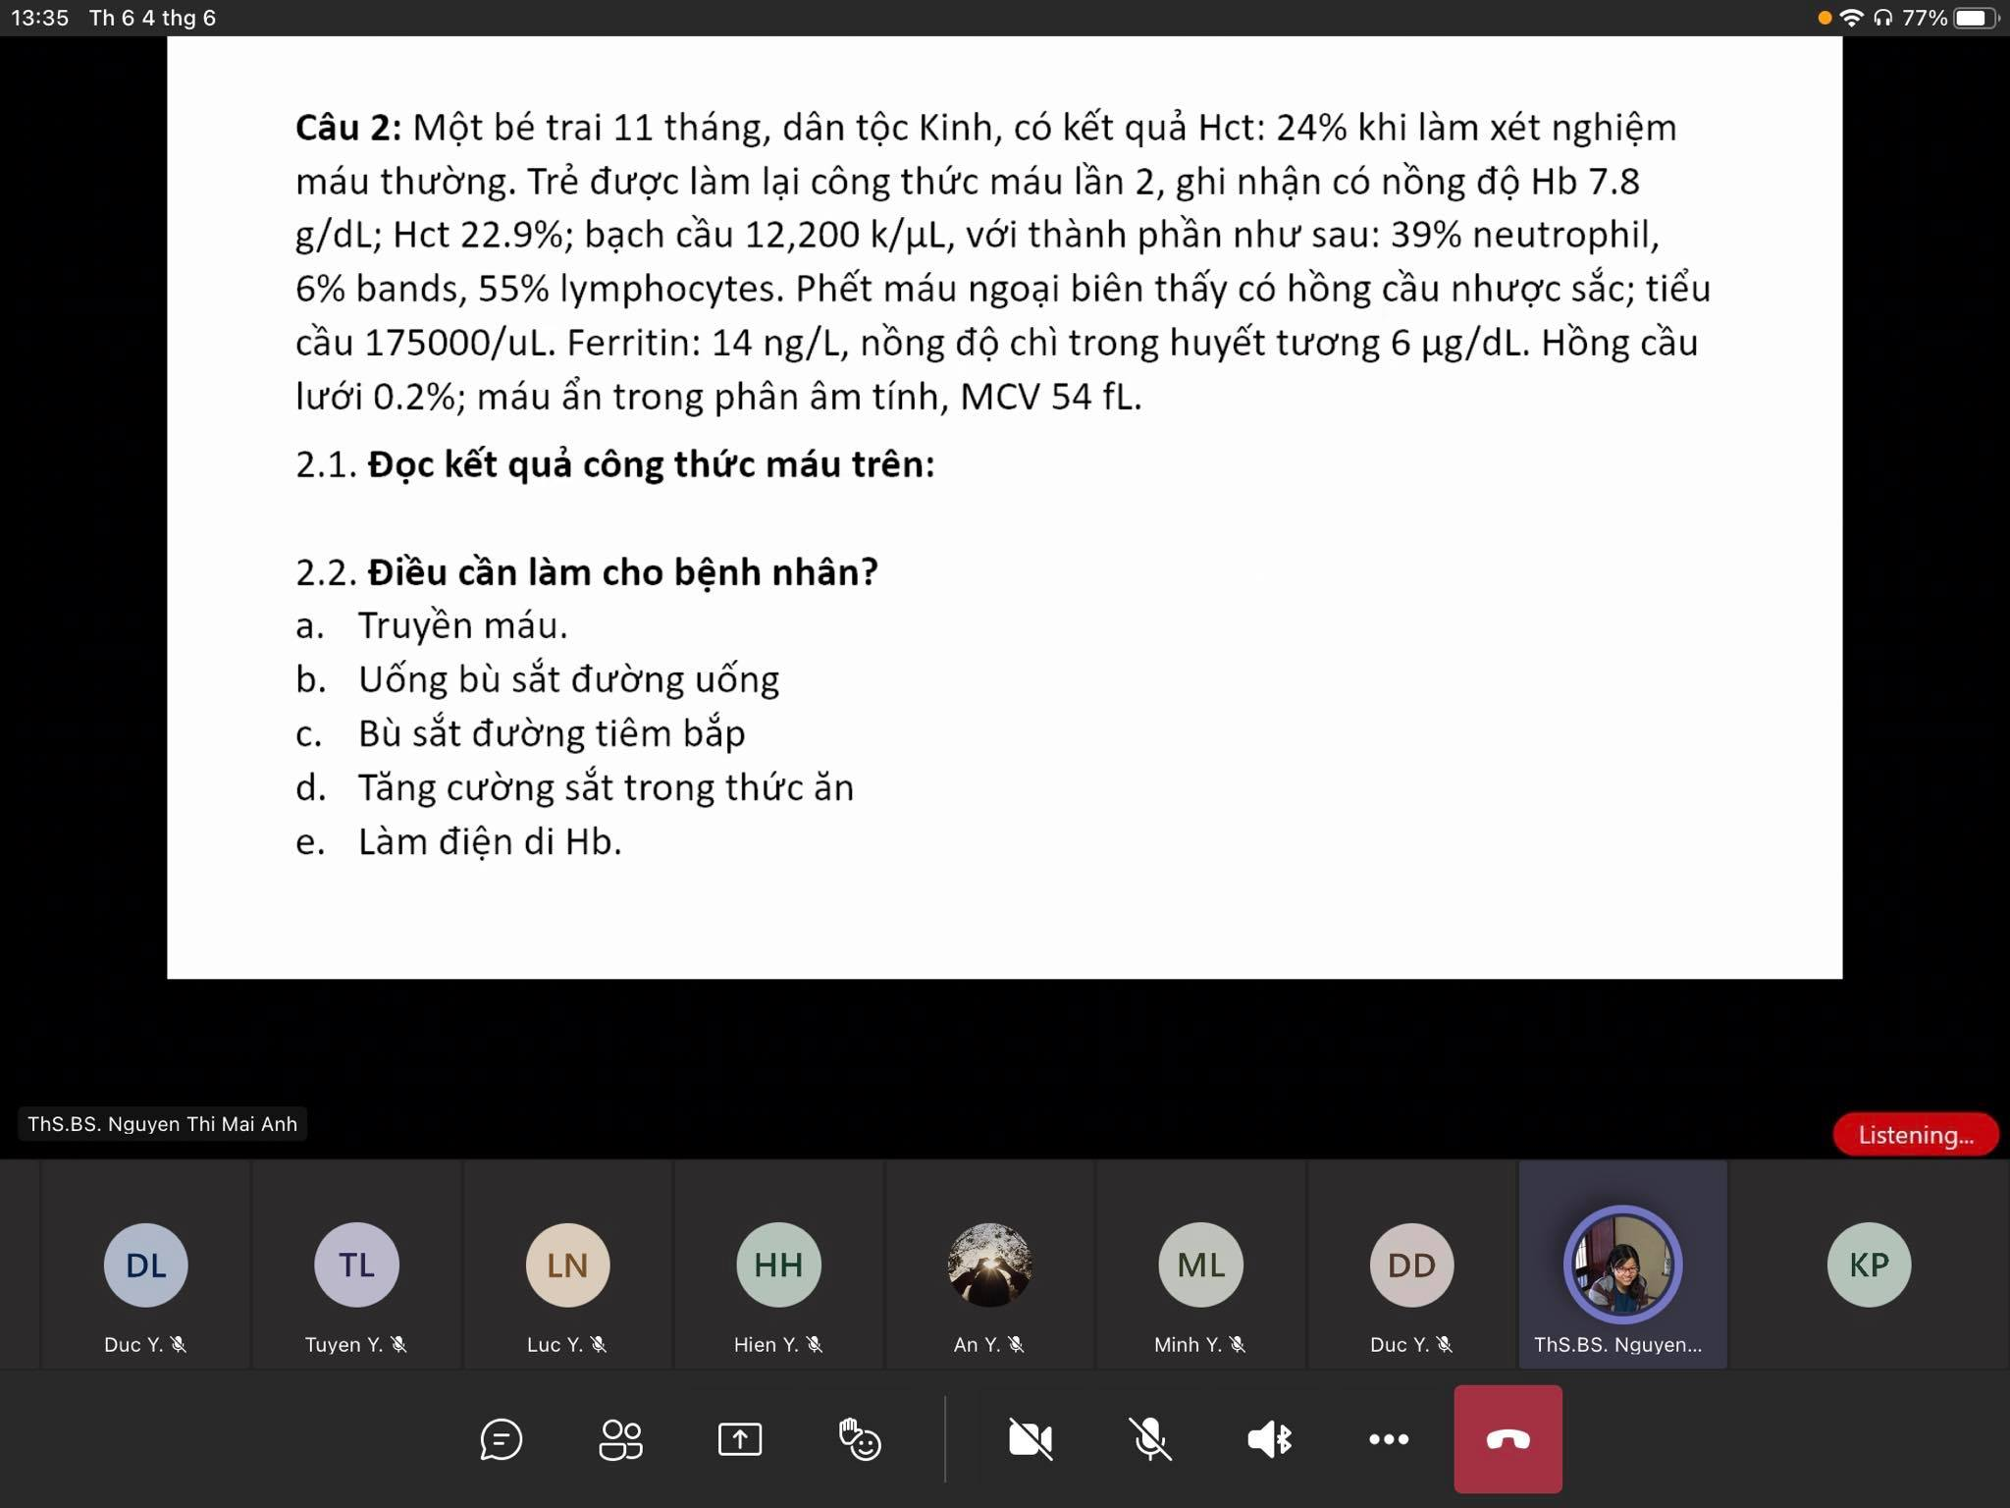

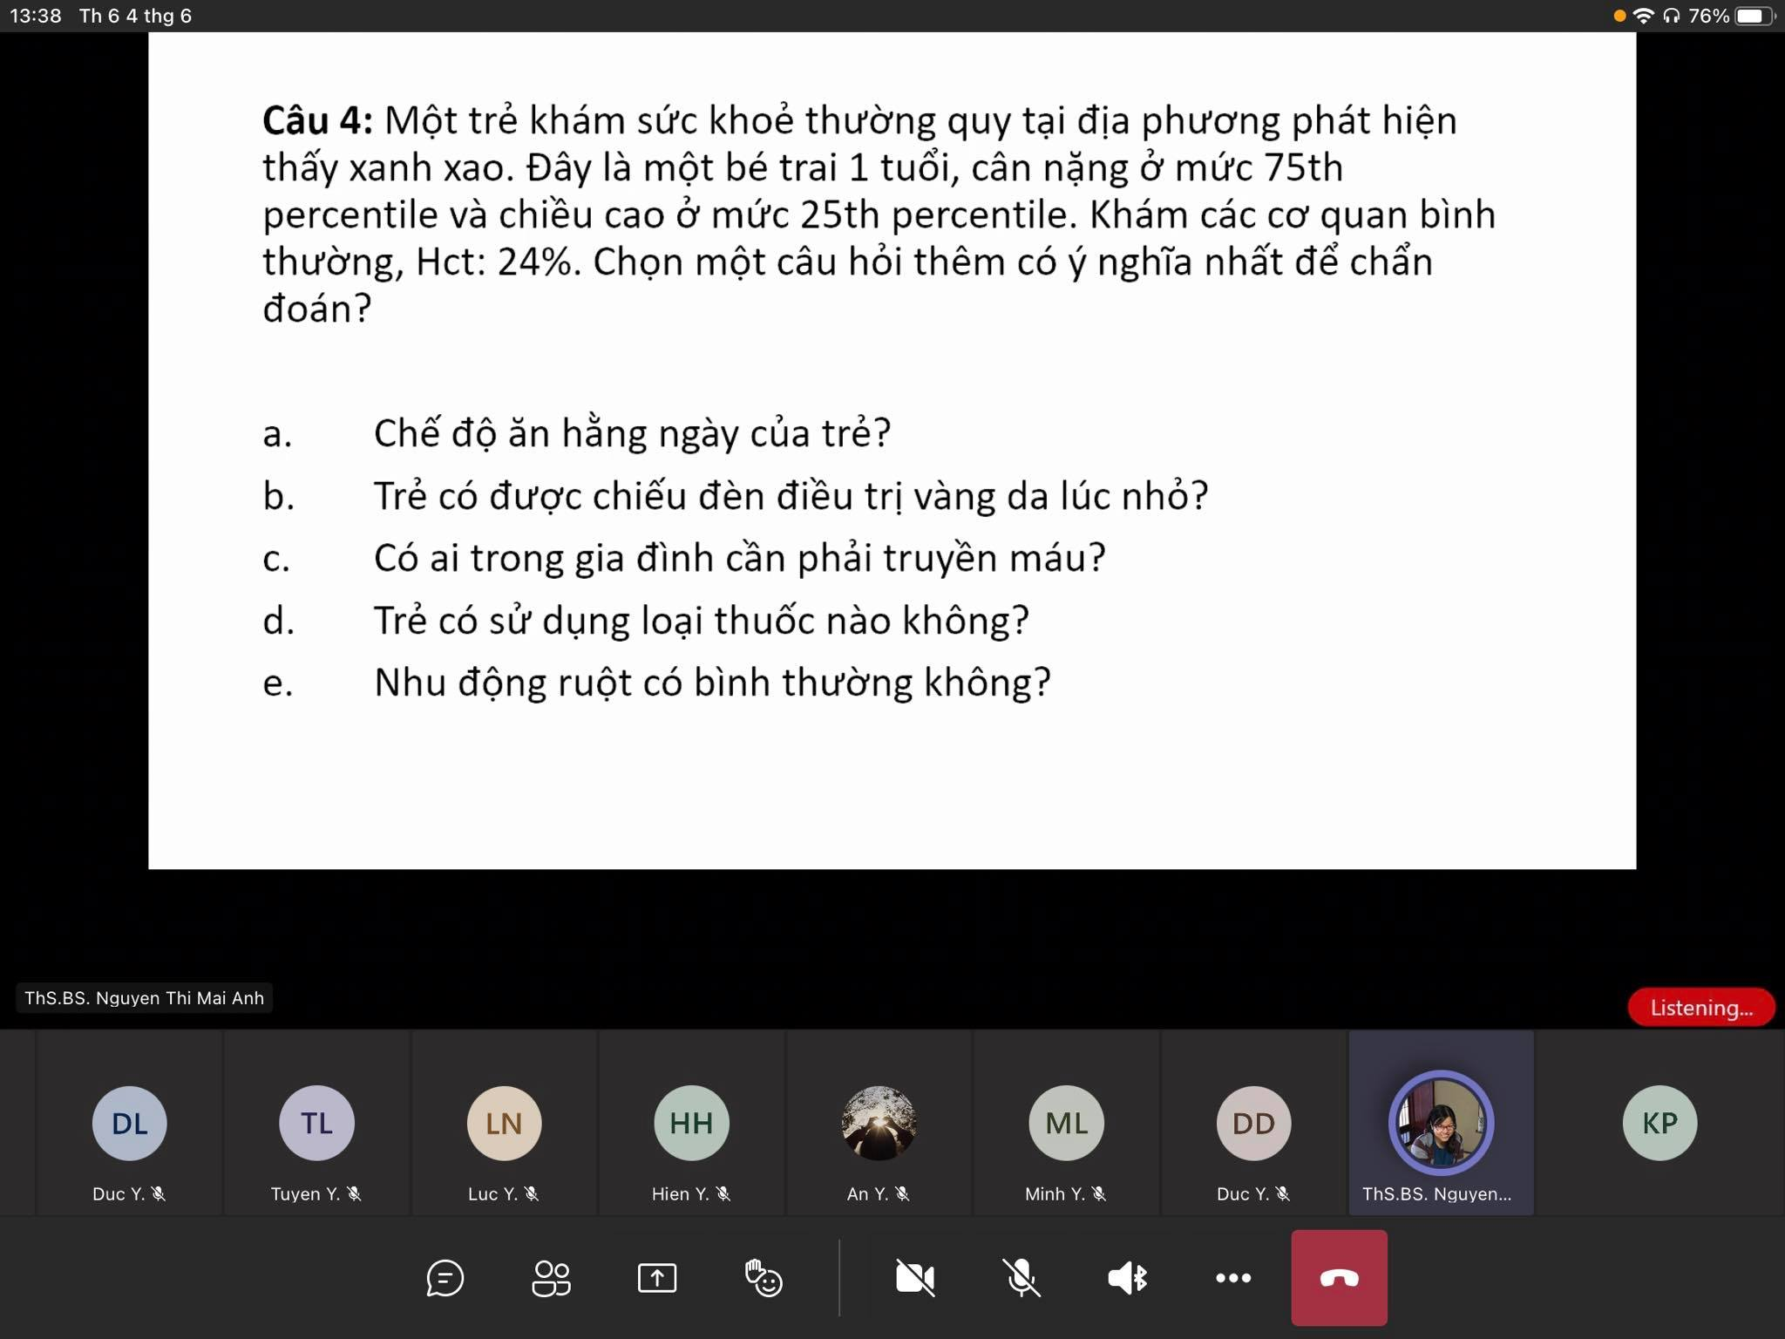

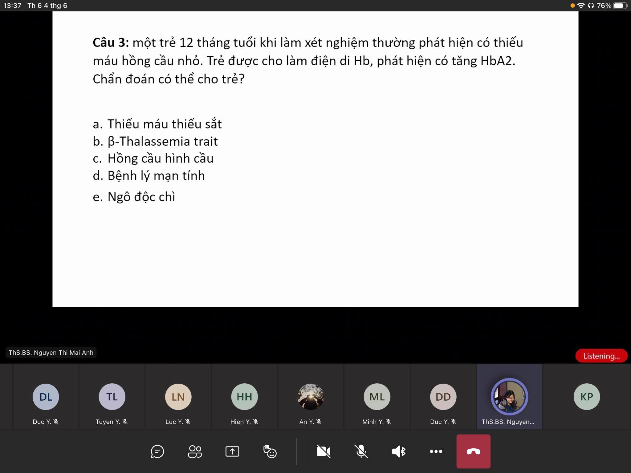

Bệnh nhân Thalassemia thiếu máu nhanh sau truyền máu có thể do, NGOẠI

TRỪ?

a. Đang bị xuất huyết đi kèm.

b. Tăng phá hủy hồng cầu do nhiễm trùng.

c. Do tạo kháng thể chống hồng cầu.

d. Do bệnh nhân ăn nhiều chất sắt.

Bệnh Thalassemia có đặc điểm?

Select one:

a. Do giảm chất lượng chuỗi globin.

b. Hồng cầu vỡ trong lòng mạch gây tiểu huyết sắc tố.

c. Là bệnh lý tán huyết mắc phải.

d. Là dạng thiếu máu hồng cầu nhỏ nhược sắc.

Bệnh Thalassemia, chọn câu SAI?

Select one:

a. Do thay đổi aa trên chuỗi globin.

b. Giảm tổng hợp chuỗi globin.

c. Là bệnh lí di truyền theo gen lặn.

d. Gen qui định bệnh nằm trên NST thường.

Chế độ ăn tốt cho bệnh Thalassemia thể trung bình, nặng là gì?

Select one:

a. Các koại thịt có màu đỏ đậm.

b. Trà, sữa, rượu vang.

c. Thức ăn nhiều vitamin C.

Chỉ định cắt lách, chọn câu SAI?

Select one:

a. βThalassemia + HbE.

b. Lách quá to dọa vỡ.

c. Lách to cường lách (giảm 3 dòng).

d. Lượng HCL &gt; 250 ml/năm.

Chỉ định truyền máu lần đầu trong bệnh Thalassemia?

Select one:

a. Khi bệnh nhân thiếu máu và Hb &lt; 9g/d

b. Khi bệnh nhân thiếu máu và gan lách to.

c. Khi bệnh nhân thiếu máu và phát triển thể chất bình thường.

d. Khi Hb &gt; 7g/dl.

Điện di Hb bình thường trẻ > 6 tháng tuổi, chọn câu SAI?

Select one:

a. HbA1 97%.

b. HbA2 3,5 - 5,5%.

c. HbF 0,5 - 2%.

d. Không có HbE.

Điều trị Thalassemia?

Select one:

a. Mỗi ml/kg hồng cầu lắng sẽ nâng hct lên 1%.

b. Mỗi ml/kg máu toàn phần sẽ nâng hct lên 2%.

c. Mỗi ml/kg hồng cầu lắng sẽ nâng hct lên 2%.

d. Mỗi ml/kg máu toàn phần sẽ nâng hct lên 1%.

Điều trị Thalassemia?

Select one:

a. Có thể dùng thuốc thải sắt uống hoặc chích.

b. Thải sắt khi Ferritin &lt; 1000 ng/ml.

c. Hiện nay Việt Nam chưa ghép tủy được.

d. Ghép tủy không thể chữa lành bệnh thalassemia.

Điều trị thiếu máu thiếu sắt?

Select one:

a. Bù sắt bằng đường uống thường hiệu quả kém.

b. Bù sắt là điều trị triệt để nhất.

c. Chỉ cần uống sắt cho đến khi Hemoglobin về bình thường.

d. Điều trị nguyên nhân là quan trọng nhất.

Lượng sắt ăn vào hấp thu chủ yếu ở?

Select one:

a. Dạ dày.

b. Tá tràng.

c. Thực quản.

d. Ruột già.

Nhiễm giun móc thường gây thiếu máu?

Select one:

a. Thiếu máu viêm mạn tính

b. Thiếu máu thiếu sắt

c. Thiếu máu huyết tán mạn

d. Thiếu máu dinh dưỡng

Những thức ăn làm giảm hấp thu chất sắt?

Select one:

a. Thịt bò, thịt heo.

b. Trà, sữa.

c. Vitamin C.

d. Rau muống, rau dền.

Suy dinh dưỡng sẽ bị?

Select one:

a. Thiếu máu do giảm sản xuất hồng cầu.

b. Thiếu máu do viêm thành mạch.

c. Thiếu máu do kháng thể tấn công hồng cầu.

d. Thiếu máu do vỡ mạch máu.

Thiếu máu do xuất huyết thường gặp các bệnh sau, NGOẠI TRỪ?

Select one:

a. Ngộ độc chì.

b. Viêm thành mạch dị ứng.

c. Thiếu vitamin K.

d. Thiếu vitamin C.

Thiếu máu huyết tán di truyền thường gặp ở giới nam?

Select one:

a. Bệnh Diamond Blackfand

b. Bệnh Thalassemia

c. Bệnh Thiếu men G6PD

d. Bệnh Henoch Schonlein

Thiếu máu thiếu sắt giai đoạn báo động?

Select one:

a. Hồng cầu nhỏ nhược sắc là biểu hiện đầu tiên.

b. Hemoglobin tăng.

c. Sắt huyết thanh giảm đầu tiên.

d. Ferritin giảm đầu tiên.

Thiếu máu thiếu sắt ở trẻ em, chọn câu SAI?

Select one:

a. Ăn nhiều tinh bột và sữa sẽ tăng hấp thu sắt.

b. Nhu cầu sắt tăng ở tuổi dậy thì và phụ nữ mang thai.

c. Là thiếu máu hồng cầu nhỏ nhược sắc.

d. Sắt hấp thu chủ yếu ở tá tràng.

Thiếu máu thiếu sắt ở trẻ em?

Select one:

a. Thường gặp ở các nước đã phát triển, ít gặp ở các nước đang phát

triển.

b. Thường xảy ra ở trẻ > 5 tuổi.

c. Diễn tiến đột ngột, mất máu nhanh chóng.

d. Chiếm đa số trong các nguyên nhân thiếu máu ở trẻ em Việt Nam.

Β Thalassemia thể nặng (Cooley), chọn câu SAI?

Select one:

a. Thiếu máu mạn: da niêm nhạt.

b. Phát triển thể chất bình thường.

c. Biểu hiện 3-6 tháng.

d. Tán huyết mạn: vàng da, gan lách to, sạm da.

Bệnh nhân Thalassemia thiếu máu nhanh sau truyền máu có thể do, NGOẠI

TRỪ?

Select one:

a. Đang bị xuất huyết đi kèm.

b. Do tạo kháng thể chống hồng cầu.

c. Tăng phá hủy hồng cầu do nhiễm trùng.

d. Do bệnh nhân ăn nhiều chất sắt.

Bệnh Thalassemia có đặc điểm?

Select one:

a. Là bệnh lý tán huyết mắc phải.

b. Hồng cầu vỡ trong lòng mạch gây tiểu huyết sắc tố.

c. Là dạng thiếu máu hồng cầu nhỏ nhược sắc.

d. Do giảm chất lượng chuỗi globin.

Bệnh Thalassemia, chọn câu SAI?

Select one:

a. Giảm tổng hợp chuỗi globin.

b. Do thay đổi aa trên chuỗi globin.

c. Gen qui định bệnh nằm trên NST thường.

d. Là bệnh lí di truyền theo gen lặn.

Chế độ ăn tốt cho bệnh Thalassemia thể trung bình, nặng là gì?

Select one:

a. Các koại thịt có màu đỏ đậm.

b. Trà, sữa, rượu vang.

c. Thức ăn nhiều vitamin C.

Chỉ định cắt lách, chọn câu SAI?

Select one:

a. Lượng HCL &gt; 250 ml/năm.

b. Lách to cường lách (giảm 3 dòng).

c. Lách quá to dọa vỡ.

d. βThalassemia + HbE.

Chỉ định truyền máu lần đầu trong bệnh Thalassemia?

Select one:

a. Khi bệnh nhân thiếu máu và gan lách to.

b. Khi bệnh nhân thiếu máu và Hb &lt; 9g/d

c. Khi bệnh nhân thiếu máu và phát triển thể chất bình thường.

d. Khi Hb &gt; 7g/dl.

Điện di Hb bình thường trẻ > 6 tháng tuổi, chọn câu SAI?

Select one:

a. HbA1 97%.

b. HbF 0,5 - 2%.

c. HbA2 3,5 - 5,5%.

d. Không có HbE.

Điều trị Thalassemia?

Select one:

a. Mỗi ml/kg máu toàn phần sẽ nâng hct lên 2%.

b. Mỗi ml/kg hồng cầu lắng sẽ nâng hct lên 2%.

c. Mỗi ml/kg máu toàn phần sẽ nâng hct lên 1%.

d. Mỗi ml/kg hồng cầu lắng sẽ nâng hct lên 1%.

Điều trị Thalassemia?

Select one:

a. Ghép tủy không thể chữa lành bệnh thalassemia.

b. Hiện nay Việt Nam chưa ghép tủy được.

c. Thải sắt khi Ferritin &lt; 1000 ng/ml.

d. Có thể dùng thuốc thải sắt uống hoặc chích.

Điều trị thiếu máu thiếu sắt?

Select one:

a. Điều trị nguyên nhân là quan trọng nhất.

b. Bù sắt bằng đường uống thường hiệu quả kém.

c. Chỉ cần uống sắt cho đến khi Hemoglobin về bình thường.

d. Bù sắt là điều trị triệt để nhất.

Lượng sắt ăn vào hấp thu chủ yếu ở?

Select one:

a. Ruột già.

b. Thực quản.

c. Tá tràng.

d. Dạ dày.

Nhiễm giun móc thường gây thiếu máu?

Select one:

a. Thiếu máu huyết tán mạn

b. Thiếu máu thiếu sắt

c. Thiếu máu dinh dưỡng

d. Thiếu máu viêm mạn tính

Những thức ăn làm giảm hấp thu chất sắt?

Select one:

a. Rau muống, rau dền.

b. Trà, sữa.

c. Thịt bò, thịt heo.

d. Vitamin C.

Suy dinh dưỡng sẽ bị?

Select one:

a. Thiếu máu do viêm thành mạch.

b. Thiếu máu do vỡ mạch máu.

c. Thiếu máu do giảm sản xuất hồng cầu.

d. Thiếu máu do kháng thể tấn công hồng cầu.

Thiếu máu do xuất huyết thường gặp các bệnh sau, NGOẠI TRỪ?

Select one:

a. Viêm thành mạch dị ứng.

b. Thiếu vitamin K.

c. Ngộ độc chì.

d. Thiếu vitamin C.

Thiếu máu huyết tán di truyền thường gặp ở giới nam?

Select one:

a. Bệnh Thalassemia

b. Bệnh Thiếu men G6PD

c. Bệnh Henoch Schonlein

d. Bệnh Diamond Blackfand

Thiếu máu thiếu sắt giai đoạn báo động?

Select one:

a. Hồng cầu nhỏ nhược sắc là biểu hiện đầu tiên.

b. Ferritin giảm đầu tiên.

c. Hemoglobin tăng.

d. Sắt huyết thanh giảm đầu tiên.

Thiếu máu thiếu sắt ở trẻ em, chọn câu SAI?

Select one:

a. Là thiếu máu hồng cầu nhỏ nhược sắc.

b. Sắt hấp thu chủ yếu ở tá tràng.

c. Ăn nhiều tinh bột và sữa sẽ tăng hấp thu sắt.

d. Nhu cầu sắt tăng ở tuổi dậy thì và phụ nữ mang thai.

Thiếu máu thiếu sắt ở trẻ em?

Select one:

a. Chiếm đa số trong các nguyên nhân thiếu máu ở trẻ em Việt Nam.

b. Thường gặp ở các nước đã phát triển, ít gặp ở các nước đang phát

triển.

c. Thường xảy ra ở trẻ > 5 tuổi.

d. Diễn tiến đột ngột, mất máu nhanh chóng.

Β Thalassemia thể nặng (Cooley), chọn câu SAI?

Select one:

a. Thiếu máu mạn: da niêm nhạt.

b. Biểu hiện 3-6 tháng.

c. Tán huyết mạn: vàng da, gan lách to, sạm da.

d. Phát triển thể chất bình thường

